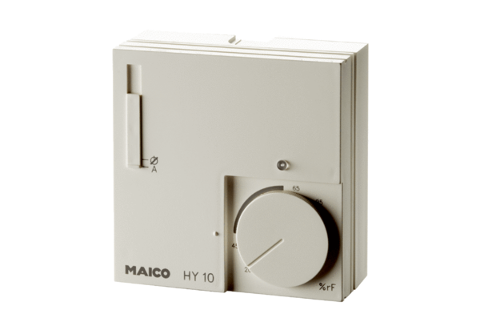Higrostat HY 10 APOpakowanie jednostkowe: 1 sztukaAsortyment: C
Numer artykułu: 0157.0358Producent: MAICO

